Міністерство освіти і науки України
Національний університет «Запорізька політехніка»
Кафедра програмних засобів

ЗВІТ
Дисципліна «Геоінформаційні системи»
Робота №2
Тема «Створення картографічного інтернет додатку»

Виконав варіант 19
Студент КНТ-122 Онищенко О. А.

Прийняли
Викладач Камінська Ж. К.

2024

Мета роботи

Навчитися працювати з картографічними функціями для створення веб-додатку за допомогою мови JavaScript.

Завдання до роботи

Створити просту web-сторінку з використанням JavaScript яка забезпечуватиме:
- Виведення карти google в певному масштабі
- Виведення маркера на території міста (ближче до центру міста)
- При наведенні на цей маркер виведення повідомлення (масштаб 1:300, назва маркера «Варіант 19»)

Результати виконання

Код програми

<!DOCTYPE html>
<html lang="en">
<head>
<meta charset="UTF-8" />
<meta name="viewport" content="width=device-width, initial-scale=1.0" />
<title>Картографічний додаток -- Геоінформаційні системи</title>
<script src="https://cdn.tailwindcss.com?plugins=forms,typography,aspect-ratio,container-queries"></script>
<script src="https://maps.googleapis.com/maps/api/js?v=3.exp"></script>
</head>
<body>
<div id="canvas" class="h-screen w-full"></div>
<script>
const ZOOM_LEVEL = 300 / 100;
const MARKER_MESSAGE = "Варіант 19";
function load_map() {
var coordinates_data = new google.maps.LatLng(
47.887426494702595,
35.16264846817133
);
var map_options = {
zoom: ZOOM_LEVEL,
center: coordinates_data,
};
var map = new google.maps.Map(
document.querySelector("#canvas"),
map_options
);
var marker = new google.maps.Marker({
position: coordinates_data,
map: map,
title: MARKER_MESSAGE,
});
}
google.maps.event.addDomListener(window, "load", load_map);
</script>
</body>
</html>

Вигляд сторінки

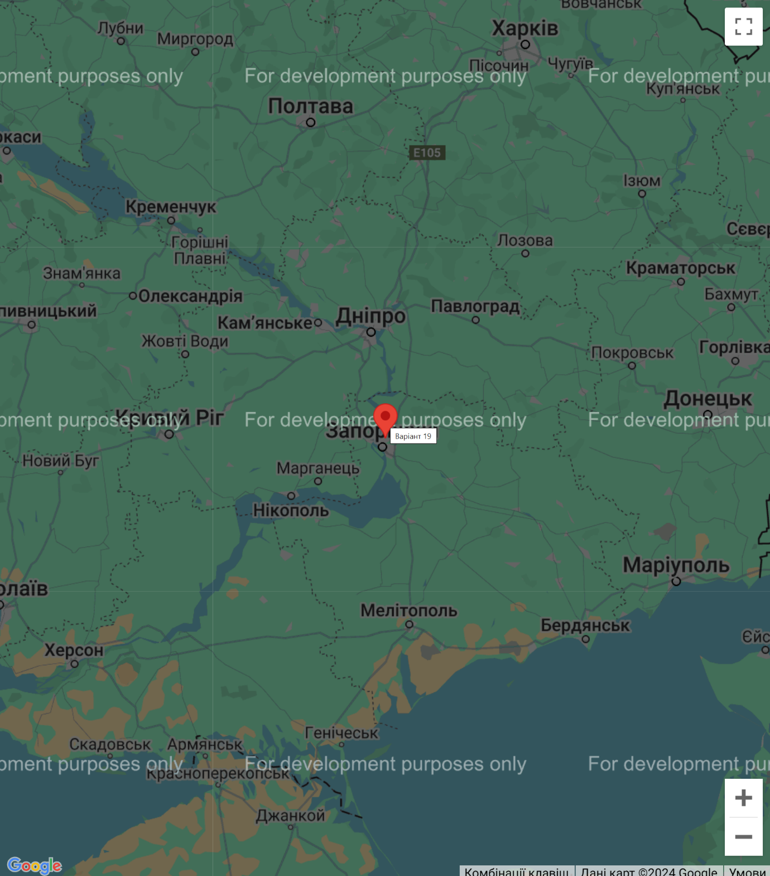
Рисунок 1.1 – Вигляд сторінки

Контрольні питання

Особливості мови програмування HTML

У мові програмування HTML елементи задаються тегами. Найбільш поширеними тегами є head: тут задається інформація про сторінку (назва, стилі, метадані), body: в ньому задаються елементи які користувач бачить на сторінці та script де задаються програмні елементи для додавання інтерактивності на сторінки за допомогою мови програмування JavaScript.

Особливості мови програмування JavaScript

JavaScript має С-подібний синтаксис, підтримує асинхронне програмування, є інтерпретованою себто не потребує додаткової компіляції перед запуском програми, також є динамічно типізованою що означає що не потрібно зазначати типи даних для кожної зміни. Мова також є чутливою до регістру тобто змінна exampleVar та exampleVAR будуть двома різними зміними. Мова використовується як основна мова програмування для браузерів та веб-застосунків.

Особливості сервісу Google Maps

Сервіс надання послуг через API Google Maps дозволяє додавати інтерактивні карти на сайти за допомогою використання мови програмування JavaScript. Сервіс дозволяє переглядати вулиці з панорамними зображеннями, додавати теплові карти, додавати карти стилів до мапи, накладання рельєфу на вбудовану мапу, додавати карти приміщень, також додавати кілька карт на одну сторінку, додавати анімацію, використовувати автоматичне визначення довготи місцевості. Джерело

Через які функції виконується доступ до сервісу Google Maps

Доступ до функцій сервісу Google Maps API мовою програмування здійснюється через функції об’єкту google.maps. У цьому об’єкті є кілька корисних методів для додавання інтерактивної картки до веб застосунку. Для створення об’єкту карти можна використати метод Map(): він приймає елемент до якого додати мапу як перший параметр та опції мапи у вигляді об’єкту як другий параметр. Для додавання кастомного маркеру на додану мапу через сервіс Google Maps API можна використати метод Marker(): він приймає об’єкт зі структурою position (об’єкт з полями lat та lng або масив з двох елементів з відповідними значеннями параметрів) та map (об’єкт мапи до якого додати маркер) як параметр. Джерело

Через які функції можна відобразити мапу на сторінці HTML

Для відображення мапи на сторінці HTML необхідно зробити елемент який триматиме мапу, зазвичай використовують контейнер div. Для цього контейнеру опціонально можна додати атрибут id для легшого доступу через програму мовою JavaScript. Після додавання елементу на сторінку HTML потрібно прописати JavaScript код який буде взаємодіяти з Google Maps API для отримання необхідної інформації про мапу та завантаження її до елементу. Це можна зробити спершу імпортувавши API у елемент head через елемент script з посиланням вигляду «https://maps.googleapis.com/maps/api/js?v=3.exp» а у елементі script додати слухач події який завантажуватиме необхідні дані карти вигляду: «google.maps.event.addDomListener(window, "load", load_map);»

